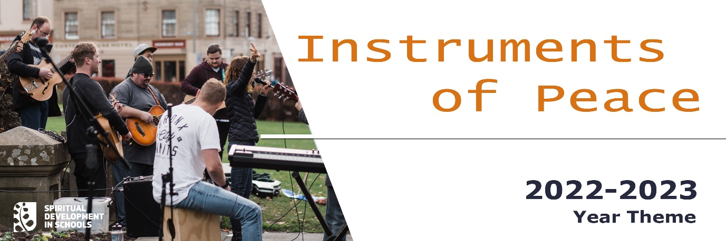

Talbiet ta’ Maħfra – Eta Medja u Sekondarja

Agħżel minn dawn:

Mulej Ġesù, eħlisna milli naħsbu biss fina nfusna. Għinna nieħdu ħsieb u nimxu tajjeb ma’ kulħadd, irrispettivament mir-razza, ir-reliġjon, jew il-pajjiż tal-oriġini tagħhom.
Mulej ikollok ħniena

Kristu Ġesù, eħlisna mis-silenzju li jagħti l-kunsens għall-abbuż, il-vjolenza u l-oppressjoni. Agħtina x-xewqa u s-saħħa biex ma nibżgħuxn nirriskjaw li nitkellmu għall-ġid komuni u għall-ġustizzja.
Mulej ikollok ħniena

Mulej Ġesù, eħlisna mill-apatija, u mill-ebusija tal-qalb. Agħtina qlub simpatiċi biex nilħqu lil dawk ta' madwarna li jinsabu f'niket kbir – speċjalment adolexxenti u żgħażagħ li qed ibatu minn biża' u konfużjoni u telf.

Mulej ikollok ħniena
Kristu Ġesù, eħlisna mill-biża' li ngħidu dejjem il-verità. Għinna biex inkunu vuċi għal dawk bla vuċi, għall-foqra, u għal dawk li m'għandhom lil ħadd jitkellem għalihom.
Mulej ikollok ħniena

Mulej Ġesù, eħlisna mill-iżolament soċjali u mid-diżinteress. Agħtina l-grazzja li ningħaqdu mal-infurzar tal-liġi fit-tajjeb biss biex inkunu sorsi ta' bidla, ta' fejqan u ta' mħabba
Mulej ikollok ħniena

Kristu Ġesù, jeħlisna lkoll mid-dnubiet tar-regħba u l-privileġġ. Oħloq fina passjoni biex ngħixu sempliċiment, u sens ta' għaqda u ugwaljanza mal-popli kollha.

Mulej ikollok ħniena

